软件工程 ---- Junit测试

DoctorDAOTest
testDoctorSave()
此方法的测试主要针对两个变量,即PhysicianLicenseNum和Password,测试准则：
PhysicianLicenseNum：医师资格证号只能由字母、数字和下划线组成,长度为8到20位,字母不区分大小写;
Password： 密码只能由字母、数字和! @ # _ 构成,长度为5到20位.
出现的问题：
- testDoctorSaveWithPasswordHasSpecialCharacters01()
密码的特殊字符只能是!@#_,但在测试中, % 也是允许的：
- testDoctorSaveWithPasswordHasSpecialCharacters02()
通过此次测试,可以断定,密码中可以包含 ! @ # $ % ^ & * ( ) _ 这些特殊字符：
- testDoctorSaveWithPyhsicianLicenseNumAndPasswordBothHaveSpecialCharacters()
通过此次测试,可以看到,密码和资格证书包含非法字符时依然可以顺利存储在数据库，也就是允许注册：
- testDoctorSaveWithPyhsicianLicenseNumAndPasswordBothHaveSpecialCharactersOfSpace()
通过此次测试,发现空格夹杂在字符中间也是允许注册的：
- testDoctorSaveWithPyhsicianLicenseNumAndPasswordAreBothAllSpaces()
通过此次测试,发现非法字符空格完全可以注册：(资格证号:8位空格,密码:5位空格)
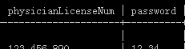
- testDoctorSaveWithShorterPyhsicianLicenseNumThanRequired()
通过此次测试,发现资格证号位数少于8位依然可以注册：
- testDoctorSaveWithShorterPasswordThanRequired()
通过此次测试,发现密码位数少于5位依然可以注册：
- testDoctorSaveWithShorterBothPyhsicianLicenseNumAndPasswordThanRequired()
通过此次测试,发现资格证号和密码同时少于规定的最小位数但依然可以顺利注册：
- testDoctorSaveWithShorterBothPyhsicianLicenseNumAndPasswordAllHavePunctuations()
通过此次测试,发现资格证号和密码中包含标点符号这些非法字符时也同样可以顺利注册：

testNoMatchQuery()
测试并未发现一些异常情况！

testMatchQuery()
测试并未发现一些异常情况！

testDoctorDelete()

- testDocotrDeleteByAddARecordWithWrongPhysicianLicenseNumAndRigthPassword()
此测试中，资格证号本身就是不合法的只是密码合法，但是delete通过，这也应该算是问题吧！

- testDocotrDeleteByAddARecordWithRigthPhysicianLicenseNumAndWrongPassword()
此测试与上一个问题大概相同，此次是密码不合法但是依然delete通过。
- testDocotrDeleteByAddARecordWithWrongPhysicianLicenseNumAndWrongPassword()
此测试资格证号和密码全都不合法，但是依然显示delete通过。

DoctorInfoDAOTest
testDoctorInfoSave()
此方法的测试并未发现其他问题,只要包含主键即PhysicianLicenseNum,则记录全部都能顺利存储在数据库中.只是有的地方个人觉得有些不完美,因为这些是医生的信息,要求其要有真实性,所以可能的话要尽量完善,比如
testDoctorInfoSavePhysicianLicenseNumAndNameAndLocationAndPhoneAndResume()中
docinfo.setPhysicianLicenseNum("00000008");
docinfo.setName("xiaolulu");
docinfo.setLocation("至善园2号321");
docinfo.setPhone("我想找个女朋友");
docinfo.setResume("未婚");
dao.save(docinfo);
电话号码为”我想找个女朋友”,这样的数据至少应该给出一些提示信息.这算是建议吧.

testNoMatchQuery()
- testNoMatchQueryThroughByFindingPropertyPhysicianLicenseNumExisted()
此测试通过一个资格证号进行查找,程序提示是一个空值.
- testNoMatchQueryThroughByFindingPropertyNameIsNULL()
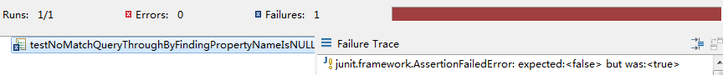

- testNoMatchQueryThroughByFindingPropertySexIsNULL()
此测试目的是找到sex没有设置的记录,数据库中是实际存在的,但是结果却不是expected:
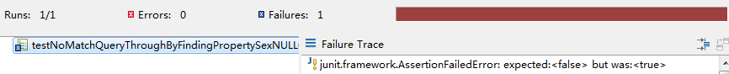
- testNoMatchQueryThroughByFindingPropertySexWithIllegalValue()
sex的值应该仅仅为1或0,但是本测试中设置sex为4没有报错,结果虽然正确,但是此处没有任何提示信息是应该完善的.
- testNoMatchQueryThroughByFindingPropertyAgeExist()
首先,说明数据库中已经存在的Age数据:50,16,65.
但是当查找16时是顺利运行,但是50,65却全部不可以,不可以的提示信息都相同:
- testNoMatchQueryThroughByFindingPropertyAgeIsNULL()
通过NULL进行匹配都是同样的问题:
总结:所有的属性中,null都是不可以用来进行查找匹配的.其他还有一些莫名其妙的问题,比如根据age匹配时，同样的数字有的可以但有的又不可以.

testMatchQuery()

- testMatchQueryThroughByFindingPropertyPhysicianLicenseNumExisted()
通过医师资格证号进行匹配,提示是空值,出现问题如下:
- testMatchQueryThroughByFindingPropertyNameExisted()
本测试中还是存在上一个方法中的问题,测试”狙击手””Sologone”都能通过,但是”Lucy”始终不能通过:
- testMatchQueryThroughByFindingPropertyNameIsNULL()
通过NULL进行匹配本应该是能够找到值的,但是测试却找不到:
- testMatchQueryThroughByFindingPropertySexIsNULL()
同样问题,通过NULL进行匹配会出现错误:
- testMatchQueryThroughByFindingPropertyAgeExist()
除了age = 16可以匹配,其他数字均不可以,例如用age = 65进行查找,将得到如下信息:

- testMatchQueryThroughByFindingPropertyHospitalExist()
此时Hospital包含:”中山大学第一附属医院”” 中山大学第二附属医院”” 中山大学第三附属医院””天上人间第一医院””NULL”,用此属性进行查找没有一次成功,查找值不同提示出错的信息也不相同:
分别查找”中山大学第一附属医院” ” 中山大学第二附属医院”:
查找”天上人间第一医院”结果正确:
查找”NULL”:
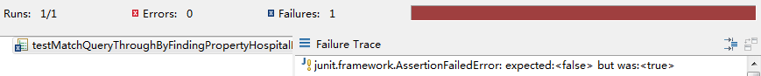

testDoctorDelete()
这个方法的测试并未发现一些异常情况！

PatientDAOTest
- 正常测试结果:
- 病人SAVE功能：
- testPatientSaveWithMedicareNumAndPasswordFollowRequirement02
数字+数字
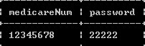
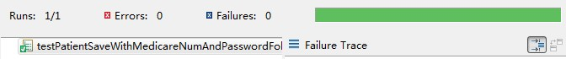
(2) testPatientSaveWithMedicareNumAndPasswordFollowRequirement03
字符+数字
(3) testPatientSaveWithMedicareNumAndPasswordFollowRequirement04
字符数字+字母
(4) testPatientSaveWithMedicareNumAndPasswordFollowRequirement05
数字字符+数字

- 病人Match功能：
（1） testMatchQueryByIdWithNumberCurrentMin
ID最小值查询；
（2） testMatchQueryThroughByFindingPropertyMedicareNumHasExistedByNumber
通过医保号码查询；
（3）testMatchQueryThroughByFindingPropertyPasswordHasExistedByNumber
通过密码查询；
（4）testMatchQueryThroughByFindingBothPropertyMedicareNumAndPassword
AllHasExisted
通过医保号码和密码组合查询；

- 病人Delete功能：
- testPatientDeleteByAnIdBetweenCurrentMaxAndMin
通过最大ID以及最小ID之间的ID进行删除；
- testPatientDeleteByAddARecord
通过增加新的正确记录进行删除；
（3） testPatientDeleteByANegativeId
通过负值ID删除不成功；
（4） testPatientDeleteByAnIdLargerThanCurrentMax
通过超过最大值ID删除不成功；

- 异常测试结果：
- 病人Save：
- 在此测试中所允许的特殊字符只能为 !@#_，像这些$ % ^ & * ( ) _ 非合法特殊字符不能出现在医保号码以及密码中，但在测试中这些竟都是允许的：
- 字符间应该不能夹杂空格，但是依然顺利保存：
- 医保病号应该不少于八位，密码不能少于五位，但测试依旧顺利进行：

- 病人 NoMatch：
（1）testMatchQueryByIdWithNumberCurrentMax
ID最大值查询应该成功，可是却查不到记录；
（2）testMatchQueryByIdWithNumberBetweenCurrentMinAndMax
ID在最小值和最大值之间查询应该成功，可是却查不到记录；

- 病人Delete：
- testPatientDeleteByANegativeId
通过负值ID删除应不成功，但依旧可以顺利删除；
- testPatientDeleteByAnIdLargerThanCurrentMax
通过超过最大值ID删除应不成功，但依旧可以顺利删除；
- testPatientDeleteByAddARecordWithWrongMedicareNumAndRightPassword
通过错误医保号和正确密码删除应不成功，但依旧可以顺利删除；
- testPatientDeleteByAddARecordWithRightMedicareNumAndWrongPassword
通过正确医保号和错误密码删除应不成功，但依旧可以顺利删除；
- testPatientDeleteByAddARecordWithWrongMedicareNumAndWrongPassword
通过错误医保号和错误密码删除应不成功，但依旧可以顺利删除；

- 整体测试结果:
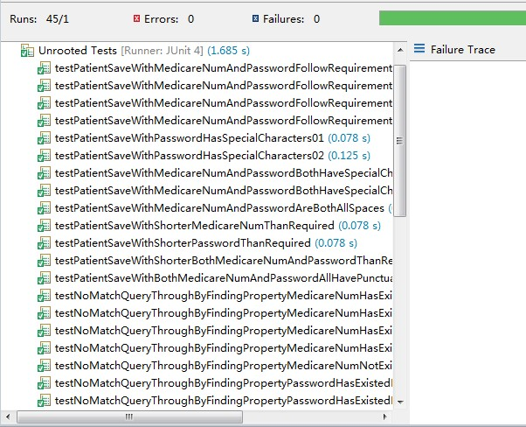

PatientInfoDAOTest
- 正常测试结果:
- 病人信息保存：
（1）医保号+年龄+国籍
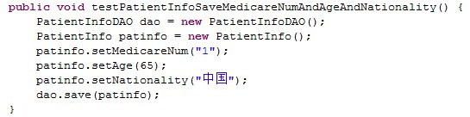
（2）医保号+姓名+国籍
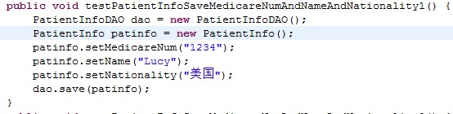
（3）医保号+性别+婚姻状况
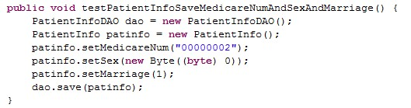
（4）医保号+姓名+性别+婚姻状况+国籍
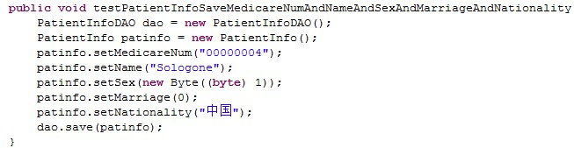
- 病人信息匹配：
- testMatchQueryByIdBetweenCurrentStoredMinAndMax
中间值ID查询成功；
- testMatchQueryThroughByFindingPropertyMedicareNumNotExisted
通过不存在的医保号查询失败；
- testMatchQueryThroughByFindingPropertyMedicareNumExisted
通过存在的医保号查询成功；
- testMatchQueryThroughByFindingPropertyNameExisted
通过名字查询成功；
- testMatchQueryThroughByFindingPropertyNameNotExisted
通过不存在名字查询失败；
- testMatchQueryThroughByFindingPropertySex
通过性别查询成功；
- testMatchQueryThroughByFindingPropertyAgeExist
通过年龄查询成功；
- testMatchQueryThroughByFindingPropertyMarriageExist
通过婚姻状况查询成功；
- testMatchQueryThroughByFindingPropertyNationalityExist
通过国籍查询成功；
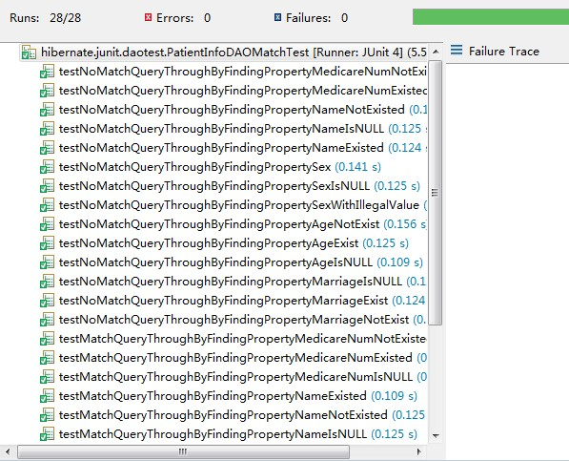
- 病人信息删除：
- testPatientInfoDeleteByANegativeId
负值Id删除不成功；
- testPatientInfoDeleteByAnIdLargerThanCurrentMax
超越最大值ID删除不成功；
- testPatientInfoDeleteByMedicareNum
通过医保号码删除成功；

- 异常测试结果:
- 病人信息保存：
无异常情况出现！
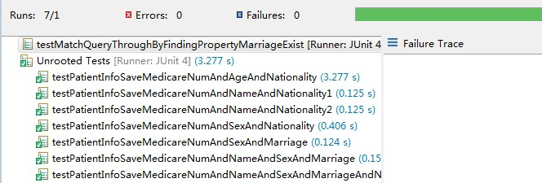
- 病人信息匹配：
- testMatchQueryByCurrentStoredMaxId
通过最大值ID查询应该成功，但是失败；
- testMatchQueryByCurrentStoredMinId
通过最小值ID查询应该成功，但是失败；
- testMatchQueryThroughByFindingPropertySexIsNULL
通过空值性别查询应该成功，但是失败；
（4） testMatchQueryThroughByFindingPropertyNameIsNULL
通过空值名字查询应该成功，但是失败了；

- 病人信息删除：
（1）testPatientInfoDeleteByAnIdBetweenCurrentMaxAndMin
通过中值ID删除应该成功，但是失败；
（2）testPatientInfoDeleteByMedicareNumThroughSameValue
相同记录再删除无效，系统并没有提示出错信息；

代码覆盖率
使用业界最流行的代码测试统计工具Clover完成全部测试后的截图如下所示
首先是Junit中全部运行通过的235个测试用例
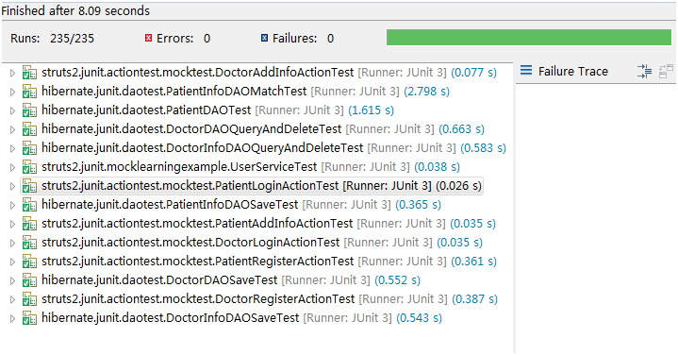
然后是测试统计
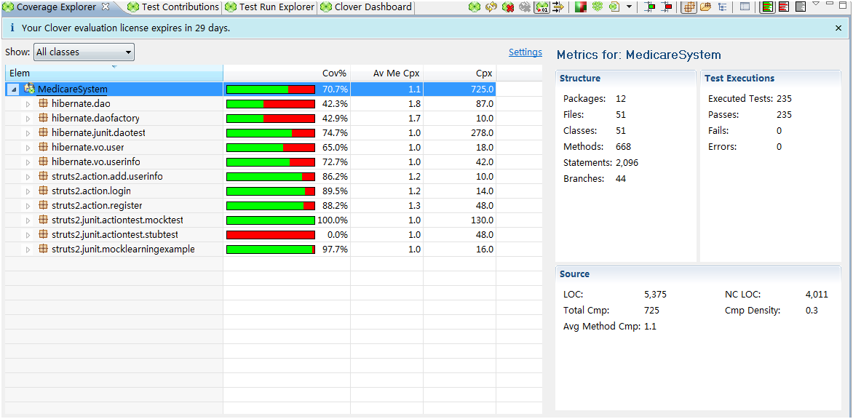
注: stubtest包是我们简单实现的stub数据库, 时间所限该部分功能尚未完成, 测试覆盖率的详情如下
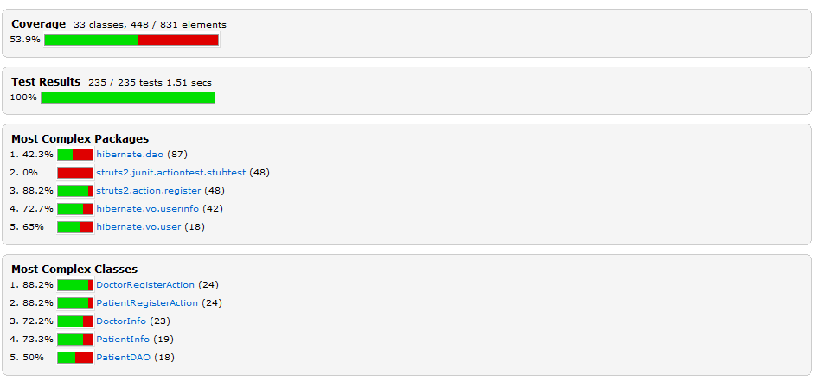
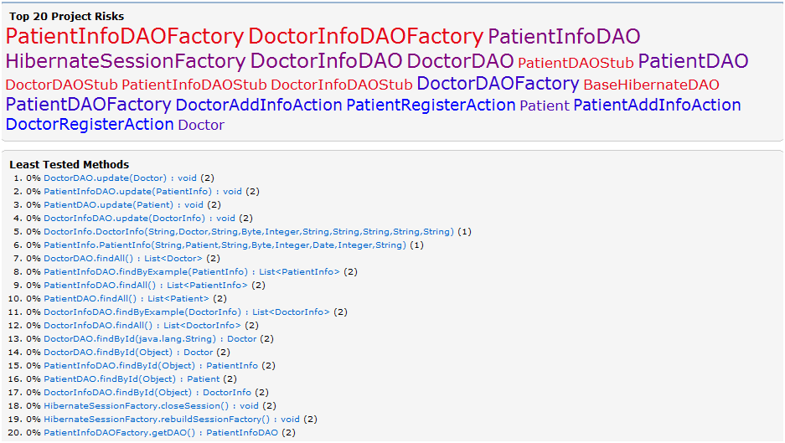
生成的树图如下
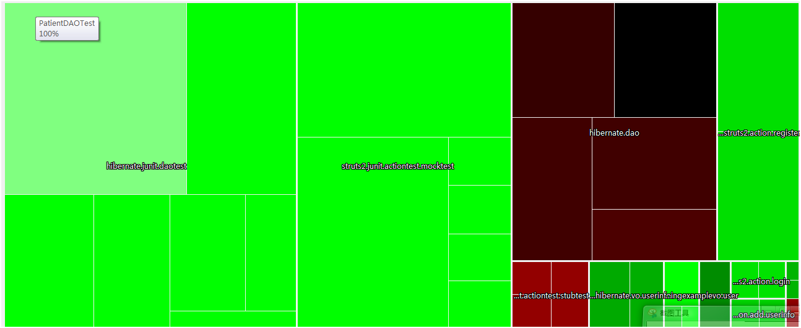
树图说明了我们的Hibernate.dao包中仍存在着很多方法未进行测试(时间所限针对dao包只进行了200个测试)

